附件1：
外廓尺寸超限运输指定行驶流程图

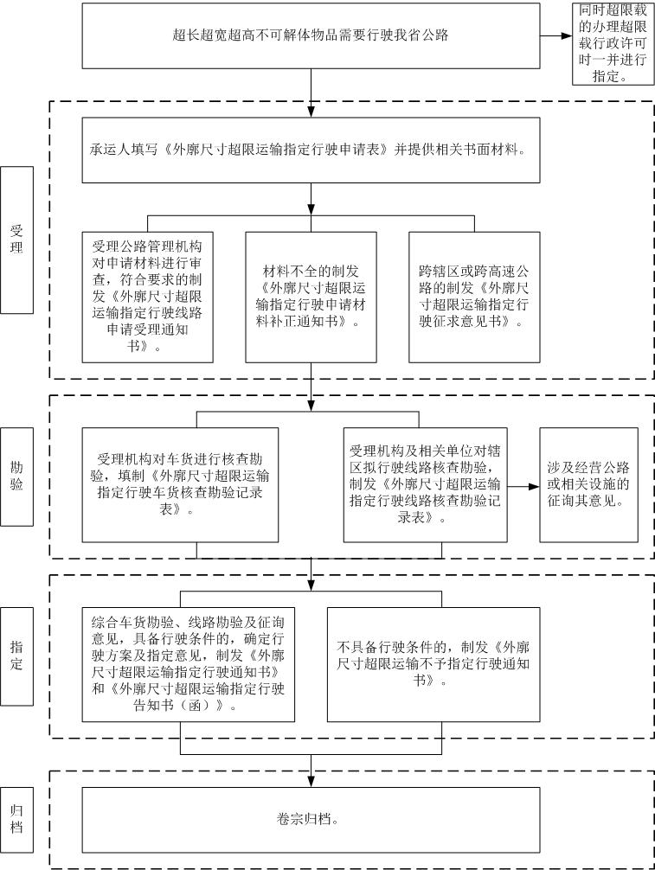
附件2： 外廓尺寸超限运输指定行驶申请表

申请事项
申 请 人 | 名称/姓名
申 请 人 | 地 址
申 请 人 | 法定代表人/负责人 |  | 电 话 |  | 身份证号
申 请 人 | 代 理 人 |  | 电 话 |  | 身份证号
车货情况 | 物品名称 长 宽 高 载质量  牵引车车牌号 挂车车牌号  车货总长 总宽 总高 最小转弯半径 总质量 总轴数
行驶路线 | （包括：途径线路名称、起点桩号、终点桩号）
附送材料 | （内容包括：1、行驶方案；2、承运人有效身份证明材料（由代理人申请的，提供承运人授权委托书），行驶证复印件；3、运输的物品的名称、重量、长度、高度、宽度；4、运输车辆的厂牌型号、自载质量、轴载质量、轴距、轮数、轮胎单位压力；5、车货总重量、长度、宽度、高度等外廓尺寸和总体轮廓图有关资料，以及装载情况；6、需要采取防护或技术措施的，提供方案及补偿意见。）
备 注

申请人： （盖章） 年 月 日

